**ÜBERMÄßIGER STROM VERBRAUCH UND CO2 EMISSIONEN DURCH VERWENDUNG VOM INTERNET!**

**Yüksel Atakan, Dr.Y.Müh. ybatakan3@gmail.com,Deutschland**

**GOOGLE ÜBERSETZUNG-FEHLER NICHT ZU VERMEIDEN**

**Der Strom, der im Internet weltweit verbraucht wird, beträgt so viel wie 300 Kernkraftwerke ihn produzieren würde!**

**Zusammenfassung**

Das Zeitalter der Digitalisierung und des Internets ist neu begonnen. Denn die Datenmenge und der Datenverkehr bei Smartphone und Internet im Allgemeinen steigt von Jahr zu Jahr (exponantiel). In naher Zukunft wird der für die Internetnutzung benötigte Strom, der 5 Milliarden Menschen übersteigen wird, die **Co2**  weiter erhöhen, um in die Atmosphäre freigesetzt zuwerden, wie wissenschaftliche Forschungen in industrieländern zeigen und Gegenmaßnahmen vorgeschlagen werden.

Wie wir in unseren früheren Artikeln betont haben, wenn **das Bevölkerungswachstum, das komfortable Leben und die Extravaganz** in der Welt so **weitermachen,**mehrStrom benötigt wird, um alles mehr zu produzieren, während wir in Kraftwerken produzieren, wird vorhergesagt, dass unsere Welt in Zukunft unbewohnbar wird,wenn **CO2** und andere Treibhausgase in die Luft freigesetztwerden.

Wenn wir mit Tools wie Smartphones oder Laptops online gehen, verwenden wir keinen Strom aus dem elektrischen Netz, das wir verbinden, sondern nur, um sie direkt oder ihre Batterien zufüllen. Gleichzeitig aktivieren wir indirekt Millionen von Daten, die auf Servern gespeichert sind, wodurch sie dort und im "Welt-Internetnetz" Strom verbrauchen. Daher wird durch den Betrieb der Server und das Aufwärmen zu intensiven Datenvorgängen auch Strom benötigt, um sie abzukühlen. Darüber hinaus werden unsere E-Mails und verschiedene andere Daten, die im Laufe der Zeit gesammelt wurden, in Paketen auf den Servern gespeichert. Wenn man bedenkt, dass 5 Milliarden Menschen für Billionen von Datenpaketen gemacht werden, kann die Größe des Stroms, der für den Betrieb von Servern und das Internetnetz benötigt wird,geschätzt werden. 2018 gaben Informations- und Kommunikationstechnologien (IKT) an,dass das Internet zwischen 6 % und 10 % des weltweitverbrauchten Stroms ausgibt.

Heute wird niemand mehr aufgefordert, sein Smartphone, Tablet, Laptop oder PC aufzugeben, das jetzt in unser Leben eintritt. Da jedoch alle diese Instrumente Strom verbrauchen, ist es unerlässlich, dass die Stromerzeugung steigt. DerGroßteil der Stromerzeugung wird heute in fossilen Kraftwerken bereitgestellt, die mehr **CO2**  in die Umwelt freisetzen. Die Lücke muss durch den Strom geschlossen werden, der in fossilen Brennstoffen oder Kernkraftwerken erzeugt **wird, da der steigende Bedarf an Strom mit zunehmender Internetnutzung größer ist als der jährliche Anstieg der erneuerbaren Energien.**  Die Zahl der Kernkraftwerke und fossilen Kraftwerke in der Welt nimmt jedoch jedes Jahr zu und wird im Bau, weil der Strombedarf steigt und wir verursachen. Sosind 2018 weltweit 449 Kernkraftwerke in Betrieb und 55 befinden sich im Bau. Die Zahl der 2018 in Betrieb genommenen neuen Reaktoren beträgt 9 und die von diesen 9 Reaktoren im Jahr 2018 erzeugte Elektrizität 10 GWe).

Deshalb sollten wir bewusst das Internet nutzen, das uns das Leben erleichtert und jetzt in jeder Hinsicht unser "Must-have"ist, oder kurz gesagt, wir sollten hier nicht unnötig extravagant sein.

**Energieschluckendes Internet!**

Heute kommunizieren weltweit etwa 5 Milliarden Menschen mit mobilen oder festen Tools über das Internet. Unsere Beziehungen zu Smartphones, Tablets, PCs und anderen Tools auf E-Mail, Skype, WhatsApp, Facebook oder Twitter, Firmenvideokonferenzen, Internet-Banking, Internet-Shopping oder der Suche nach Dingen auf Google, das Versenden von Bildern, Videos, Herunterladen und AnsehenvonFilmen, wie es bekannt ist, können über die Internetverbindungen unzähliger Server auf der ganzen Welt realisiert werden. Wenn wir zum Beispiel eine E-Mail an Einzelpersonen oder Institutionen im In- und Ausland senden,wird sie von uns an die Server Tausende von Meilen in U-Boot-Kabelnmit Strom übertragen. Nun, im Internet-Banking, das die meisten von uns leicht nutzen, ohne zur Bank zu gehen, geht der Datenfluss zwischen kontinenten hin und her, zum Beispiel, wenn eine Person in den VEREINIGTEN Staaten von ihrem Bankkonto in der Türkei handelt. DasPasswort, das wir für die Bank verwenden, kommt sofortauf unser Smartphone mit Tausenden von langen Kabeln unter dem Meer, und wenn wir es bestätigen, geht der Datenfluss sofort auf die gleiche Weise zurück. Solche Prozesse erleichtern uns heute das Leben und verhindern Zeit und andere Verluste. Die extravagante, unnötige Nutzung des Internets bedeutet jedoch mehr Strom und mehr **CO2-Produktion.**

Die Anzahl der Suchanfragen auf Google allein beträgt3,5 Trils pro Tag. Das sind 40% aller Suchanfragen im Internet. **Es wird berechnet, dass die**Menge an**CO2,** die bei der Erzeugung des für das Internet benötigten Stroms in die Luft freigesetzt wird, die Menge an**CO2** ist, die vom Flugverkehr auf der ganzen Welt produziert **wird.** Da die Server zudem 24 Stunden amTag nonstop beheiztwerden, wird viel mehr elektrische Energie benötigt, da sie gekühlt werden muss. Auf der anderen Seite wird **Strom** benötigt, um das wachsende Internetnetz, Kabel, Server und verwandte Werkzeuge und Ausrüstungen, **kurz, Milliarden von Instrumenten aufzubauen.**

Obwohl genaue Berechnungen für die ganze Welt unwahrscheinlich sind, nach den Vorhersagen von verschiedenen wissenschaftlichen Forschungszentren, das Internet verwendet durchschnittlich 8% der gesamten Strom in der Welt erzeugt,was bedeutet, dass etwa 300 Kernkraftwerke so viel Strom produzieren können, wie sie können!

**Wenn ein Ranking nach der Menge an Strom gemacht wird, die von den Ländern für alles in der Welt verwendet wird, kann das Internet mit dem drittmeisten Strom nutzungsbasierten Land nach China und den Vereinigten Staaten verglichen werden.**

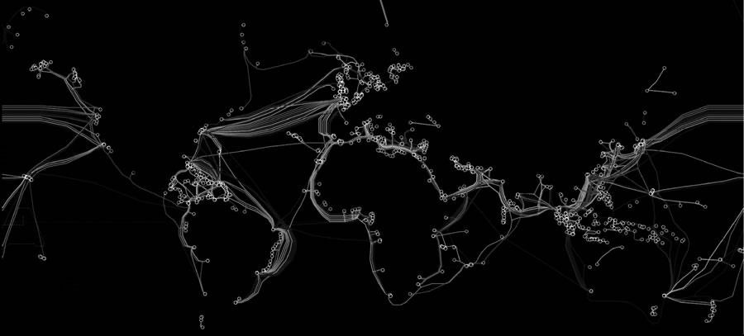

Abbildung 1: Welt-Internetkommunikationsnetz (schematisch)

**Eine theoretische Berechnung:**

**Unter der Annahme, dass alle Internetnetze der Welt Kernreaktoren nutzen werden,** die **kein CO2 freisetzen,** **wie viele Kernreaktoren können mit dem** für das Internet benötigten Strom versorgt werden?

Weltweit erzeugte Elektrische Energie laut der Weltenergieagentur (WEA) im Jahr 2017

Es ist 21372 TWh (oder 21 372 Milliarden kWh) und das Internet nutzt 8% davon oder : 1710

Twh

Die Menge an elektrischer Energie, die von Kernreaktoren in der Welt erzeugtwird, beträgt nach Angaben der Welt-Nuklearorganisation 2563 TWh und beträgt 12 % der weltweiten Stromerzeugung. Diese Strommenge wurde 2018 in 449 Kernreaktoren erzeugt.

Um die 1710 TWh Strom zu erzeugen, die wir weltweit verbrauchen, wird berechnet, dass etwa **300 Kernreaktoren** beispielsweise nur für das Internet betrieben werden dürfen: ( 1710 / 2563)x 449=299.6.

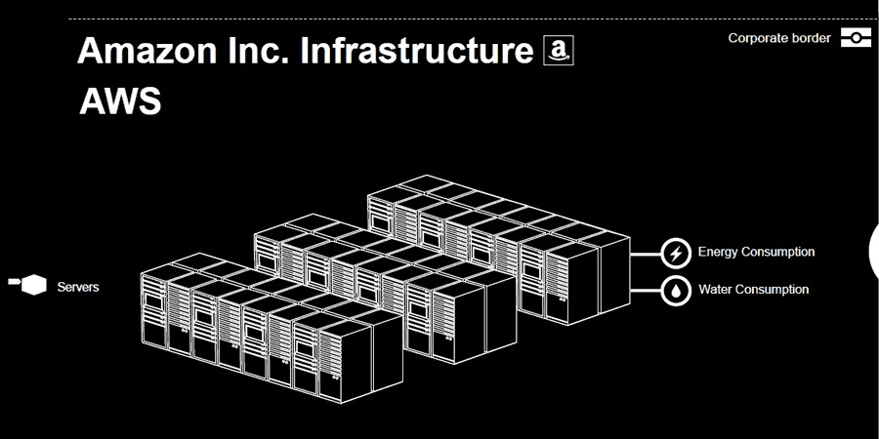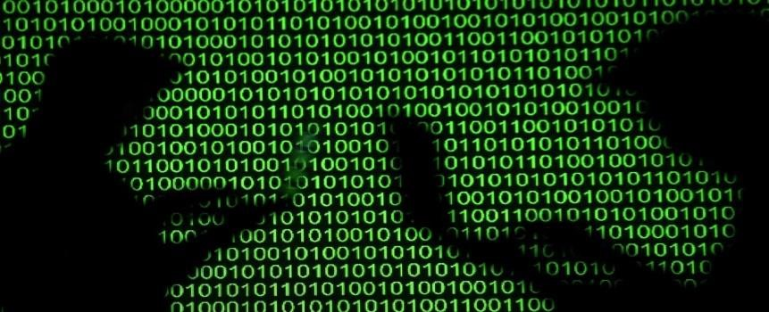

Abbildung 2: Server und digitaler Datenverkehr

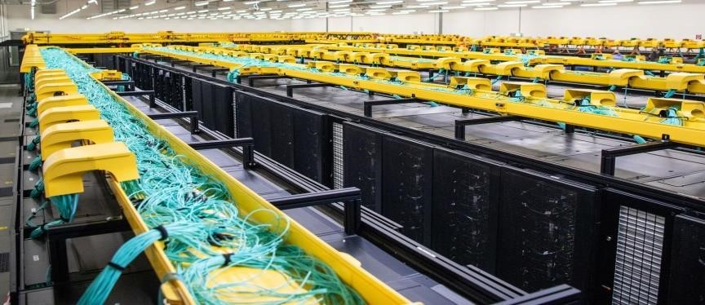

**Abbildung 3: Kabeldichte in Servern**

**D**

**ünyada CO**

**2**

**SALINIMI**

**Welche in der Welt**

**Möglichkeiten**

**Co**

**2**

**Geschwungen?**

**%**

**Stromerzeugung**

**42**

**Transport**

**)**

**Werkzeuge**

**(**

**24**

**Industrie**

**)**

**Produktion**

**(**

**19**

**Gebäude**

**(Heizung)**

**8**

**Sonstige**

**7**

|  |
| --- |
|  |

**Nach Energiequellen**

**,**

**e pro kWh**

**lektrik üreti**

**lirken**

**Atmosphären**

**Oszillierende**

**Co**

**2**

**Gramm) Menge**

**(**

**Lar**

**Ich**

**Braunkohle**

**980**

**-**

**1230**

**Kernkraftwerk**

**(**

**Uran**

**)**

**:**

**16**

**-**

**23**

**TA-COAL**

**790**

**-**

**1080**

**WIND : 8**

**-**

**16**

**Benzin**

**890**

**WASSER (DAMS) : 4**

**-**

**13**

**Erdgas**

**640**

**FOTOVOLTAİK**

**80**

**-**

**180**

**Hier sind ein paar Beispiele für die Menge an Strom undCO2,** die durch das Internet freigesetzt **werden:**

1. Google schätzt, dass **durchschnittlich 50.000 Fragen** pro Sekunde gestellt werden, die jede Sekunde etwa **500 Gramm CO2**  in die Luft freisetzen.
2. Mit seinem Anhang, 1 Megabyte (1MB) E-Mail bewirkt, dass Strom für eine halbe Stunde einer 60W Glühbirne während seiner gesamten Lebensdauer verwendet werden, während bis zu 20 Gramm **CO2**  in die Luft freigesetzt werden.
3. Das Schreiben von 20 E-Mails pro Tag für 1 Jahr entspricht **den CO2-Emissionen,**die freigegeben werden, wenn ein Auto 1000 km zurücklegt.
4. Die Menge an **CO2,**die durch Strom, der bei der Suche auf einer Webseite und der Entdeckung von 5 Adressen in die Luft freigesetzt wird, zum Beispiel 10 Gramm beträgt.
5. Der durchschnittliche Internetnutzer verbraucht das ganze Jahr über bis zu 365 kWh Strom, so dass die menge **an CO2,**  die in die Luft freigesetzt wird, dem Betrag entspricht, der bei 1400 km mit dem Auto freigesetzt wird.
6. Da das Internetnetzwerk und die Server für die intensivste Nutzung des Tages ausgelegt sind, werden sie jederzeit auf Eis gelegt. Deshalb verbrauchen sie zu viel Strom. Beispielsweise arbeitet ein Router in der Regel mit einer Kapazität von 60 %, verbraucht jedoch Strom, wenn er nicht verwendet wird. Diese haben in der Regel keine Ein-Aus-Tasten.
7. Apps, die auf Mobiltelefonen installiert werden, werden ständig starkoder erneuern sich, während Milliarden mehr Menschen mehr Strom verbrauchen, was **zu CO2-Emissionen**  führt. Dasselbe gilt für die zunehmend Twitt und die überarbeiteten Facebook, Instagram und eine Vielzahl von Portalen. Hinzu kommen die immer mehr Milliarden Chads, Schriftenund Kommentare, die Größe des verbrauchten Stroms und die Menge des freigesetzten **CO2**  ist vorhersehbar.

**Was können wir für weniger Stromverbrauch und**CO2-Emissionen **tun?**

Was wir als eine der Milliarden tun können, um sowohl den Strombedarf als auch die menge **co2**  in die Luft zu senken, kann sein, das Internet bewusster zu nutzen. **Was sind das?**

* 1. Reduzieren Sie die Anzahl der E-Mails und Anhänge, Bilder, Videos in jeder E-Mail, und senden Sie sie, indem Siedie MB-Dateien (ZIP) laden
  2. Links anstelle von E-Mail-Anhängen eingeben (dies verhindert, dass wir unnotwendigerweise Anhänge senden, die nicht jeder öffnen wird)
  3. Keine Ketten-E-Mails, Bilder, Videos an viele Personen senden (nicht weiterleiten)
  4. Löschen Sie nicht wichtige E-Mails, leeren Postfächer oder speichern Sie sie auf Ihrem eigenen PC oder USB
  5. Beenden kontinuierlicher und ungelesener Nachrichtenkanäle
  6. Zerstören Sie Programme, die im Hintergrund mit der Optimierung vonSmartphones ausgeführt werden
  7. Nicht um neue Werkzeuge zu kaufen (Smartphones, Tablets, etc.), sondern um sie weiterhin zu verwenden, indem sie ihre Batterien wieder verwenden oder reparieren (jedes neue Werkzeug bedeutet, die Stromerzeugung zu erhöhen und Treibhausgase zu produzieren)
  8. Desktop-Computer statt z. B. Laptopverwenden weiß. Ein Laptop benötigt 75 % weniger Material zu bauen und 70% weniger Strom in seiner Nutzung.
  9. Wenn Sie einen PC verwenden, um nur Internetsuchen und E-Mails, Tablets statt Laptops und einen E-Reader zum Lesen von Büchern zu verwenden, reduzieren sie sowohl das Elektro-Harnstoff-Team als auch die **CO2-Emissionen.**
  10. Unsere Kinder zu lehren, das Internet bewusst zu Hause und in der Schule zu nutzen, sie zu ermutigen, auf Spielplätzen zu spielen, anstatt im Internet zu spielen. Dies wird auch die Freundschaft stärken undden wachsenden Trend der Fettleibigkeit in gthy Schub reduzieren.

**Ergebnis**

**Wir müssen bewusst das Internet nutzen, das jetzt ein Teil unseres Lebens ist, das uns eine große Chance bietet, unsere wirklichen Bedürfnisse zu erfüllen. Wir dürfen nicht vergessen, dass Extravaganz im Internet mehr "Stromerzeugung" und mehr "CO2-Emissionen"** **ist.**

**Zugehörige Ressourcen:**

1. [Dr. Ralph Hintemann (Gutachter für Bundesministerium für Wirtschaft und Energie)](https://www.borderstep.de/team/dr-ralph-hintemann/)
2. [. Stobbe, L. et al.: Entwicklung des IKT-bedingten Strombedarfs in Deutschland – Studie im Auftrag des Bundesministeriums für Wirtschaft und Energie (Fraunhofer IZM und Borderstep Institut, 2015)](https://www.bmwi.de/Redaktion/DE/Downloads/E/entwicklung-des-ikt-bedingten-strombedarfs-in-deutschland-abschlussbericht.html)
3. Erste Überblicksdarstellung der CO2-Bilanzen verschiedener Energieträger. (Quelle: Süddeutsche Zeitung vom 08.03.2007, http://www.sueddeutsche.de/wissen/arti kel/867/104763/).
4. [Aslan, Joshua et al.: Electricity Intensity of Internet Data Transmission: Untangling the Estimates (Journal of Industrial Ecology, 2018)](https://onlinelibrary.wiley.com/doi/full/10.1111/jiec.12630)
5. [The World Factbook (Central Intelligence Agency, 2018)](https://www.cia.gov/library/publications/the-world-factbook/rankorder/2233rank.html)
6. [Erreichen unseres 100% Erneuerbare-Energien-Kaufziels und Gehen senweiter (Google, 2016) (PDF)](https://static.googleusercontent.com/media/www.google.com/de/green/pdf/achieving-100-renewable-energy-purchasing-goal.pdf)
7. [Hintemann, Ralph et al.: Grüne Wolke? Die aktuelle und zukünftige Entwicklung des Energieverbrauchs durch Rechenzentren, Netzwerke undEndgeräte(Borderstep Institute,](https://www.borderstep.de/wp-content/uploads/2016/09/ICT4S-Hintemann-Clausen-Green-Cloud-final-2016.pdf)  [2016) (PDF)](https://www.borderstep.de/wp-content/uploads/2016/09/ICT4S-Hintemann-Clausen-Green-Cloud-final-2016.pdf)
8. [Proceedings of ICT for Sustainability 2016 (Atlantis Press)](https://www.atlantis-press.com/proceedings/ict4s-16)
9. [Energie- und Ressourceneinsparungen bei vernetzten Produkten (Borderstep Institut für Innovation und Nachhaltigkeit, 2018)](https://www.borderstep.de/projekte/smarte-rahmenbedingungen-impulspapier-bund/)
10. [https://www.energuide.be/en/questions-Antworten/do-i-emit-co2-wenn-i-surfen-dasInternet/69/](https://www.energuide.be/en/questions-answers/do-i-emit-co2-when-i-surf-the-internet/69/)
11. World Energée Agency (Internet)
12. Welt-Nuklear-Organisation (internet)
13. [https://www.bundestag.de/resource/blob/406432/70f77c4c170d9048d88dcc3071b7721c/w d-8-056-07-pdf-Daten.pdf](https://www.bundestag.de/resource/blob/406432/70f77c4c170d9048d88dcc3071b7721c/wd-8-056-07-pdf-data.pdf)